Информация к проекту решения по заявлению:
1.19. Специализированного потребительского
строительно-обслуживающего кооператива «ЖК на Минина»
Земельный участок:
адрес: обл. Новосибирская, г. Новосибирск, Заельцовский район, ул. Залесского;
кадастровый номер. 54:35:033065:87;
площадь- 5018 кв.м.;
Земельный участок:
адрес: обл. Новосибирская, г. Новосибирск, Заельцовский район, ул. Кузьмы Минина;
кадастровый номер. 54:35:033065:60;
площадь- 20405 кв.м.;

Планшет № 1631
Зонирование: Зона застройки жилыми домами смешанной этажности (Ж-1), Подзона застройки жилыми домами смешанной этажности различной плотности застройки (Ж-1.1)
Запрос: «хранение автотранспорта (2.7.1) – гаражи, пристроенные гаражи, в том числе подземные, предназначенные для хранения автотранспорта, в том числе с разделением на машино-места (за исключением гаражей, размещение которых предусмотрено содержанием видов разрешенного использования «размещение гаражей для собственных нужд (2.7.2)», «служебные гаражи (4.9)»);
«деловое управление (4.1) – объекты управленческой деятельности, не связанной с государственным или муниципальным управлением и оказанием услуг; объекты для обеспечения совершения сделок, не требующих передачи товара в момент их совершения между организациями, в том числе биржевая деятельность (за исключением банковской и страховой деятельности)»»
Планируется: образования единого земельного участка и завершения строительства и ввода в эксплуатацию автостоянки для легковых автомобилей
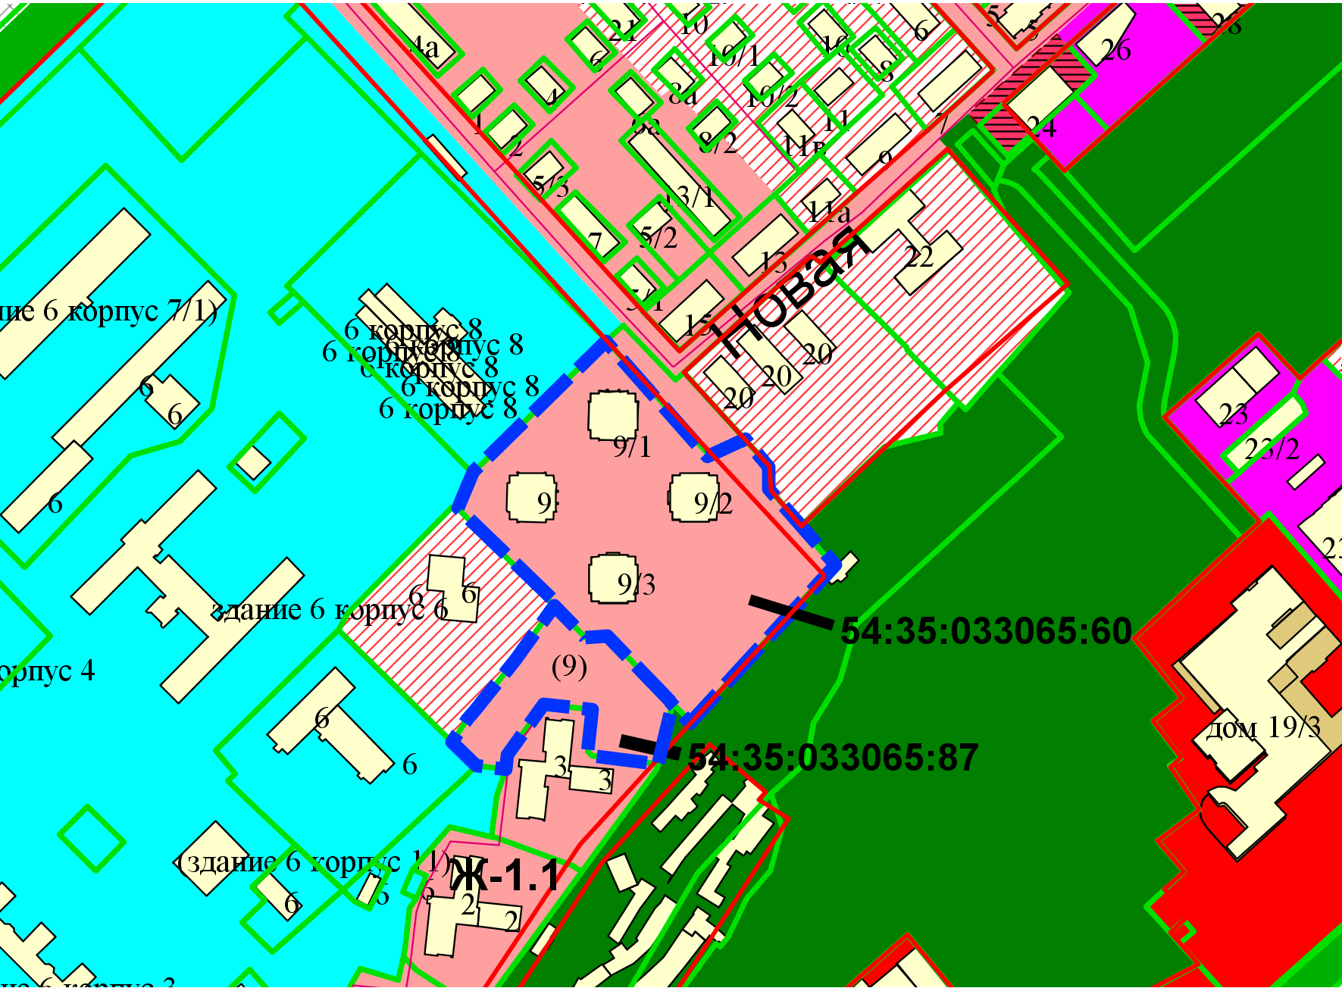
Приложения к заявлению:

